«СТРЕСС В ЖИЗНИ ЧЕЛОВЕКА. СПОСОБЫ ПОВЫШЕНИЯ СТРЕССОУСТОЙЧИВОСТИ»

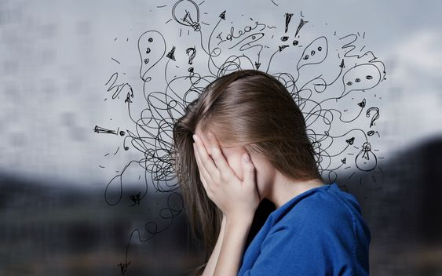
Стресс – термин, дословно обозначающий давление или напряжение. Под ним понимают состояние человека, которое возникает в ответ на воздействие неблагоприятных факторов, которые принято называть стрессорами. Они могут быть физическими (тяжелая работа, травма) или психическими (испуг, разочарование).
Распространенность стресса очень велика. В развитых странах 70% населения находятся в состоянии постоянного стресса. Свыше 90% страдают от стресса несколько раз в месяц. Это очень тревожный показатель, учитывая, насколько опасными могут быть последствия стресса.

Что такое стресс?

Термин «стресс» ввел, а точнее позаимствовал из науки о сопротивлении материалов в 1936 году канадский физиолог Ганс Селье. Изначально это был технический термин, обозначающий напряжение, нажим и давление. Ганс Селье решил, что это применимо и к человеку. Тогда стресс рассматривали как приспособительную реакцию организма в экстремальных условиях (высокие температуры, болезни, травмы и т. д.). Сегодня проблема стресса рассматривается шире, в список стрессогенных факторов входят социально-психологические элементы, например, конфликты, продолжительные негативные эмоции, неприятные неожиданности и т.д.
Стресс – особая форма переживания чувств и эмоций. По психологическим характеристикам стресс близок к аффекту, а по длительности к настроению. Это психическое состояние, ответ организма на условия среды и требования, выдвигаемые средой к личности. С английского слово «стресс» переводится как «напряжение». В психологии стресс принято рассматривать как период адаптации человека.
В зависимости от того, как человек оценивает сложившиеся условия, стресс оказывает дезорганизующее или мобилизующее влияние. Однако в любом случае сохраняется опасность истощения организма, так как в момент стресса все системы работают на пределе. Вот как это происходит:
- Повышается адреналин, это стимулирует выработку кортизола, за счет чего накапливается дополнительная энергия, повышается сила и выносливость. Человек испытывает прилив энергии.
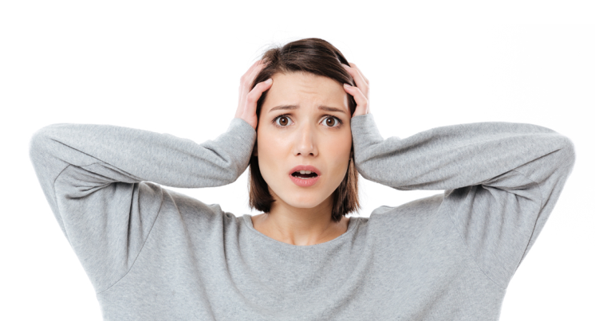
- Чем дольше длится первая стадия возбуждения, тем больше накапливается адреналина и кортизола. Постепенно они заменяют сератонин и дофамин, а эти гормоны отвечают за хорошее настроение, радость и уверенность в себе (спокойствие). Соответственно, ухудшается настроение, отмечается тревога. Кроме того, избыток кортизола провоцирует снижение иммунитета и развитие заболеваний. Человек часто болеет.
- Постепенно снижается внимание, накапливается усталость и раздражение. Попытки взбодрить себя кофе, энергетиками, спортом или таблетками делают только хуже.
- Гормональный баланс настолько нарушен, что из себя выводит каждая мелочь. Стрессоустойчивость окончательно падает.

С точки зрения восприятия самой личности стресс проходит 3 стадии:

- Чувство тревоги, связанное с конкретными обстоятельствами. Сопровождается сначала упадком сил, а затем активной борьбой с новыми условиями.
- Приспособление к пугающим ранее условиям, максимальное функционирование систем организма.
- Стадия истощения, что проявляется сбоем защитных механизмов и дезориентацией в жизни. Снова возникает тревога и ряд других негативных эмоций и чувств.

В умеренных количествах стресс полезен (эмоциональная встряска). Он повышает внимание и мотивацию, интерес, активизирует мышление. Но в больших количествах стресс неизбежно ведет к снижению продуктивности. Кроме того, негативно отражается на здоровье, стимулирует заболевания. Независимо от природы стресса, реакция организма на биологическом уровне одинакова: рост активности коры надпочечников (обуславливают описанные выше гормональные изменения), атрофия лимфоузлов и вилочковой железы, возникновение язвочек в желудочно-кишечном тракте. Очевидно, что часто повторяющиеся подобные изменения вредят здоровью, недаром говорят, что все болезни от нервов.

Условия возникновения стресса

О стрессе можно говорить, когда:
- субъект воспринимает ситуацию как экстремальную;
- ситуация воспринимается как требования, превышающие способности и возможности личности;
- человек ощущает существенную разницу между затратами на выполнение требований и удовлетворением от результатов.

Виды стресса

Стресс бывает полезным. Предвестники стресса – эмоции, как известно, они бывают положительными и отрицательными. В связи с этим и стресс может быть приятным либо неприятным. Например, сюрприз (неожиданность) может быть приятным и неприятным, однако на биологическом уровне это выглядит одинаково.
Неприятный и опасный стресс называют дистрессом. Положительный стресс называют эустрессом. Их особенности:
- При эустрессе человек испытывает положительные эмоции, он уверен в себе и готов совладать с ситуацией и сопровождающими ее эмоциями. Эустресс пробуждает человека, заставляет двигаться вперед. Это позитивная взволнованность и радость.
- Дистресс – результат критического перенапряжения. Он препятствует развитию человека и провоцирует ухудшение здоровья.

Кроме этого, стресс бывает кратковременным, острым и хроническим. Кратковременные обычно являются полезными. Острый стресс граничит с шоковым состоянием, это неожиданное и сильное потрясение. Хронический стресс – воздействие различных малозначительных стрессогенов на протяжении долгого времени.
Примером положительного, кратковременного и полезного стресса является соревнование и выступление на публике. Пример дистресса (опасного и длительного стресса) – психотравмы, например, смерть близкого человека.
По сферам возникновения выделяют следующие виды стресса:
- внутриличностный стресс (несбывшиеся ожидания, бессмысленность и бесцельность поступков, нереализованные потребности, болезненные воспоминания и т. д.);
- межличностный стресс (проблемы во взаимоотношениях с людьми, критика и оценка, конфликты);
- финансовый стресс (невозможность оплатить квартплату, задержка зарплаты, нехватка средств и т. д.);
- личностный стресс (трудности, связанные с выполнением социальных ролей, соблюдением и несоблюдением обязанностей);
- семейный стресс (все трудности, связанные с семьей, взаимоотношения поколений, кризисы и конфликты в семье, выполнение супружеских ролей и т. д.);
- экологический стресс (неблагоприятные природные условия);
- общественный стресс (проблемы, касающиеся всего общества или категории людей, к которой себя относит личность);
- рабочий стресс (проблемы в трудовой сфере).
Кроме того, стресс бывает физиологическим и психологическим. Физиологический стресс – реакция на неблагоприятные условия среды. По сути, это же экологический стресс. Физиологический стресс бывает:
- химическим (влияние веществ, недостаток кислорода, голод);
- биологическим (болезни);
- физическим (профессиональный спорт и высокие нагрузки);
- механическим (повреждения тела, нарушения целостности покрова).
Психологический стресс возникает в социальной сфере, при взаимодействии человека с обществом. К психологическим видам стресса относится внутриличностный, межличностный, личностный, рабочий и информационный.
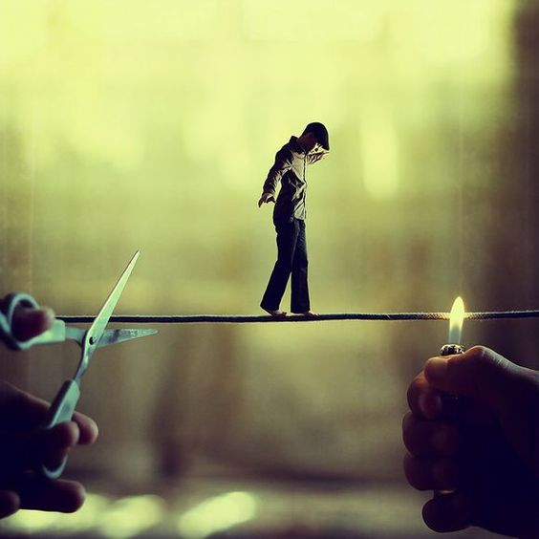
Информационный стресссегодня один из самых распространенных. Он предполагает информационную перегрузку. Ежедневно люди вынуждены обрабатывать большие объемы информации, группу повышенного риска составляют люди, чья профессия предполагает поиск, обработку и запись информации (студенты, бухгалтеры, учителя, журналисты). Телевидение, интернет, профессиональное обучение и выполнение обязанностей вынуждает не только получать информацию, но и анализировать ее, усваивать, решать проблемные задачи. Беспорядочный поток информации провоцирует быструю утомляемость, рассеянность, снижение концентрации внимания, отвлекаемость от целей деятельности и профессиональных обязанностей. Особенно опасен перегруз во второй части дня, перед отходом ко сну. Проблемы со сном – частое последствие информационного перегруза.

Причины стресса

Причиной стресса выступают новые и непривычные для личности условия жизнедеятельности. Очевидно, что перечислить все стрессогенные факторы нельзя, они носят субъективный характер, зависят от привычной для конкретного человека нормы. Вызвать стресс может как нестабильная экономическая обстановка в стране, так и отсутствие желаемого продукта в магазине.
Какой фактор окажется стрессогенным, зависит от темперамента человека, характера, личного опыта и других индивидуально-личностных особенностей. Например, ребенок из неблагополучной семьи будет спокойно реагировать на ругань и драки в будущем, нежели человек, никогда не сталкивающийся с подобным обращением.
Причиной стресса взрослого человека чаще выступают трудности на работе. Среди трудовых стрессогенных факторов выделяют следующие:
- Организационные факторы: перегрузка или низкая занятость, противоречивые требования (конфликт ролей), неопределенность требований, неинтересная работа, экстремальные или неблагоприятные условия труда, неадекватная организация процесса.
- Организационно-личностные факторы: страх ошибки и увольнения, страх потерять рабочее место и свое «Я».
- Организационно-производственные факторы: неблагоприятный психологический климат в коллективе, конфликты, отсутствие социальной поддержки.
К стрессогенным факторам личного характера относятся:
- конфликты и непонимание в семье;
- болезни;
- кризисы;
- потеря смысла жизни;
- эмоциональное выгорание и т. д.

Стресс – ответная реакция на требование. Независимо от характера (положительный или отрицательный) происходит перестройка организма. Биохимические сдвиги – отработанная эволюцией защитная реакция. По сути, именно эти биохимические изменения и вызывают чувства и эмоции, которые человек ощущает в момент стресса. Тревожит не сам стресс, а его последствия – эмоции, которые не получают выхода.

Признаки стресса

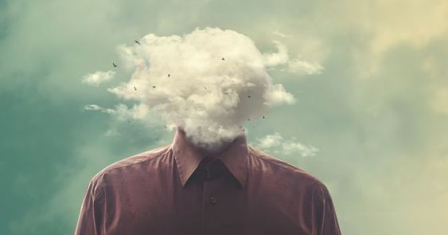
К признакам стресса относится:
- чувство тревогии напряжения
- ощущение невозможности преодолеть сложившуюся ситуацию
- проблемы со сном
- усталость и апатия
- вялость
- пассивность
- раздражительность
- вспыльчивость
- неадекватные реакции
- подавленность
- тоска
- недовольство собой, работой, другими людьми, всем миром.

Последствия стресса

Патогенетические механизмы стресса – стрессовая ситуация (стрессор) воспринимается корой головного мозга, как угрожающая. Далее возбуждение проходит по цепи нейронов в гипоталамус и гипофиз. Гипофизальные клетки продуцируют адренокортикотропный гормон, который активирует кору надпочечников. Надпочечники в больших количествах выбрасываю в кровь гормоны стресса – адреналин и кортизол, которые призваны обеспечить адаптацию в стрессовой ситуации. Однако если организм слишком долго находится под их воздействием, очень чувствителен к ним или гормонов вырабатывается в избытке, то это может привести к развитию болезней.
Эмоции активируют вегетативную нервную систему, точнее ее симпатический отдел. Этот биологический механизм призван сделать тело более сильным и выносливым на короткий срок, настроить его на активную деятельность. Однако длительная стимуляция вегетативной нервной системы вызывает спазм сосудов и нарушение работы органов, которые испытывают недостаток кровообращения. Отсюда нарушение функций органов, боли, спазмы.

Позитивные последствия стресса

Позитивные последствия стресса связаны с воздействием на организм все тех же стрессовых гормонов адреналина и кортизола. Их биологический смысл – обеспечить выживание человека в критической ситуации.

Позитивное воздействие адреналина | Позитивное воздействие кортизола
Появление страха, тревоги, беспокойства. Эти эмоции предупреждают человека о возможной опасности. Они дают возможность подготовиться к сражению, убежать или спрятаться.  Учащение дыхания – это обеспечивает насыщение крови кислородом.  Ускорение сердцебиения и подъем артериального давления – сердце лучше снабжает кровью организм для эффективной работы.  Стимуляция умственных способностей путем улучшения доставки мозгу артериальной крови.  Усиление мышечной силы через улучшение кровообращения мышц и повышение их тонуса. Это помогает реализовать инстинкт «бейся или беги».  Прилив энергии за счет активации обменных процессов. Это позволяет человеку ощутить прилив сил, если до этого он испытывал усталость. Человек проявляет мужество, решимость или агрессию.  Повышение уровня глюкозы в крови, что обеспечивает клетки дополнительным питанием и энергией.  Уменьшение кровотока во внутренних органах и коже. Этот эффект позволяет уменьшить кровотечение во время возможного ранения. | Прилив бодрости и сил за счет ускорения обмена веществ: повышения уровня глюкозы в крови и расщепления белков на аминокислоты.  Подавление воспалительной реакции.  Ускорение свертывания крови за счет увеличения числа тромбоцитов, способствует остановке кровотечений.  Снижение активности второстепенных функций. Организм экономит энергию, чтобы направить ее на борьбу со стрессом. Например, уменьшается образование иммунных клеток, подавляется активность эндокринных желез, снижается перистальтика кишечника.  Снижение риска развития аллергических реакций. Этому способствует угнетающее воздействие кортизола на иммунную систему.  Блокировка выработки дофамина и серотонина – «гормонов счастья», которые способствуют расслаблению, что может иметь критические последствия в опасной ситуации.  Повышение чувствительности к адреналину. Это усиливает его эффекты: учащение сердцебиения, повышение давления, усиление притока крови к скелетным мышцам и сердцу

Негативные последствия стресса

Негативные последствия стресса для психики обусловлены длительным действием гормонов стресса и переутомлением нервной системы.
- Снижается концентрация внимания, что влечет за собой ухудшение памяти;
- Появляются суетливость и несобранность, что повышает риск принятия необдуманных решений;
- Низкая работоспособность и повышенная утомляемость могут быть следствием нарушением нейронных связей в коре больших полушарий;
- Преобладают негативные эмоции – общая неудовлетворенность положением, работой, партнером, внешним видом, что повышает риск развития депрессии;
- Раздражительность и агрессия, которые осложняют взаимодействие с окружающими и затягивают разрешение конфликтной ситуации;
- Стремление облегчить состояние при помощи алкоголя, антидепрессантов, наркотических препаратов;
- Снижение самооценки, неверие в свои силы;
- Проблемы в сексуальной и семейной жизни;
- Нервный срыв – частичная потеря контроля над своими эмоциями и действиями.

Негативные последствия стресса для организма
1. Со стороны нервной системы. Под воздействием адреналина и кортизола ускоряется разрушение нейронов, нарушается налаженная работа различных отделов нервной системы:
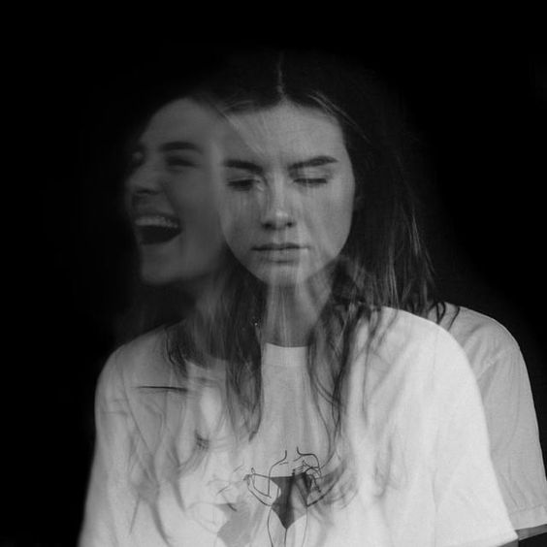
- Излишняя стимуляция нервной системы. Длительная стимуляция ЦНС ведет к ее переутомлению. Как и другие органы, нервная система не может долгое время работать в непривычно интенсивном режиме. Это неминуемо приводит к различным сбоям. Признаками переутомления являются сонливость, апатия, депрессивные мысли, тяга к сладкому.
- Головные боли могут быть связаны с нарушением работы сосудов мозга и ухудшением оттока крови.
- Заикание, энурез (недержание мочи), тики (неконтролируемые сокращения отдельных мышц). Возможно, они возникают, когда нарушаются нейронные связи между нервными клетками головного мозга.
- Возбуждение отделов нервной системы. Возбуждение симпатического отдела нервной системы приводит к нарушению функций внутренних органов.
2. Со стороны иммунной системы. Изменения связаны повышением уровня глюкокортикоидных гормонов, которые угнетают работу иммунной системы. Возрастает восприимчивость к различным инфекциям.
- Снижается выработка антител и активность иммунных клеток. В результате повышается восприимчивость к вирусам и бактериям. Растет вероятность заразиться вирусными или бактериальными инфекциями. Также увеличивается шанс самозаражения – распространения бактерий из очагов воспаления (воспаленных гайморовых пазух, небных миндалин) в другие органы.
- Снижается иммунная защита против появления раковых клеток, возрастает риск развития онкологии.
3. Со стороны эндокринной системы. Стресс оказывает значительное влияние на работу всех гормональных желез. Он может вызвать как увеличение синтеза, так и резкое снижение выработки гормонов.
- Сбой менструального цикла. Сильный стресс может нарушить работу яичников, что проявляется задержкой и болезненностью во время месячных. Проблемы с циклом могут продолжаться до полной нормализации ситуации.
- Снижение синтеза тестостерона, что проявляется снижением потенции.
- Замедление темпов роста. Сильный стресс у ребенка может уменьшить выработку гормона роста и вызвать задержку в физическом развитии.
- Снижение синтеза трийодтиронина Т3 при нормальных показателях тироксина Т4. Сопровождается повышенной утомляемостью, мышечной слабостью, снижением температуры, отечностью лица и конечностей.
- Снижение пролактина. У кормящих женщин длительный стресс может вызвать снижение выработки грудного молока, вплоть до полной остановки лактации.
- Нарушение работы поджелудочной железы, ответственной за синтез инсулина, вызывает сахарный диабет.
4. Со стороны сердечно-сосудистой системы. Адреналин и кортизол учащают сердцебиение и сужают сосуды, что имеет ряд негативных последствий.
- Повышается кровяное давление, что увеличивает риск гипертонической болезни.
- Увеличивается нагрузка на сердце и количество перекачанной за минуту крови возрастает втрое. В сочетании с повышенным давлением это увеличивает риск развития инфаркта и инсульта.
- Ускоряется сердцебиение и повышается риск нарушений сердечного ритма (аритмия, тахикардия).
- Возрастает риск образования тромбов из-за увеличения числа тромбоцитов.
- Повышается проницаемость кровеносных и лимфатических сосудов, снижается их тонус. В межклеточном пространстве скапливаются продукты обмена и токсины. Отечность тканей увеличивается. Клетки испытывают дефицит кислорода и питательных веществ.
5. Со стороны пищеварительной системы нарушение работы вегетативного отдела нервной системы вызывает спазмы и нарушение кровообращения в различных отделах желудочно-кишечного тракта. Это может иметь различные проявления:
- Чувство кома в горле;
- Трудности при глотании из-за спазма пищевода;
- Боли в желудке и различных отделах кишечника, вызванные спазмом;
- Запоры или поносы, связанные с нарушением перистальтики и выделения пищеварительных ферментов;
- Развитие язвенной болезни;
- Нарушение работы пищеварительных желез, что вызывает гастрит, дискинезию желчевыводящих путей и другие функциональные расстройства пищеварительной системы.
6. Со стороны опорно-двигательнойсистемы длительный стресс вызывает спазм мышц и ухудшение кровообращения костной и мышечной ткани.
- Спазм мышц, преимущественно в области шейно-грудного отдела позвоночника. В сочетании с остеохондрозом это может привести к сдавливанию корешков спинно-мозговых нервов – возникает радикулопатия. Это состояние проявляется болью в шее, конечностях, грудной клетке. Оно также может вызвать болевые ощущения в области внутренних органов – сердца, печени.
- Хрупкость костей – вызывается снижением кальция в костной ткани.
- Снижение мышечной массы – гормоны стресса усиливают распад мышечных клеток. При длительном стрессе организм использует их как резервный источник аминокислот.
7. Со стороны кожи
- Угревая сыпь. Стресс повышает выработку кожного сала. Закупоренные волосяные фолликулы воспаляются на сниженного иммунитета.
- Нарушения в работе нервной и иммунной системе провоцируют нейродермит и псориаз.
Кратковременные эпизодические стрессы не наносят серьезного ущерба здоровью, поскольку вызванные ими изменения обратимы. Болезни развиваются со временем, если человек продолжает остро переживать стрессовую ситуацию.

Способы борьбы со стрессом и восстановления ресурса

В списке ниже рассмотрим навыки, которые выведут человека из реактивного состояния и сформируют антистрессовое мышление.

1. Сознательное дыхание
Если мы испытываем стресс, то теряем связь с дыханием. Другими словами, человекего задерживает или дышит поверхностно. Это влияет на организм на клеточном уровне, угнетая симпатическую нервную систему, которая побуждает к неосмысленным действиям.
К сожалению, многие остаются в реактивном состоянии в течение длительного времени и этим усугубляют ситуацию.
Поверхностное дыхание не только вызывает сильное напряжение мышц челюсти, шеи и поясницы, но и значительно уменьшает выработку лейкоцитов, который отвечают за предотвращение болезней и воспалений.
В стрессовой ситуации, хорошим вариантом будет сделать паузу и обратить внимание на свое дыхание.Глубокие вдохи и выдохи способствуют успокоению и ясности. Это необходимо, чтобы вернуться к проблеме в собранном состоянии.

2. Записи
Иногда нужно просто записать на бумагу чувства и ощущения прямо во время стрессовой ситуации.
Ведение дневника — это не только способ записывать свои чувства, но и выбросить их из головы. Это важно для уменьшения потока мыслей, которые держат человека в стороне от окружающего мира.
Можно сохранить запись и вернуться к ней позже или смять ее, сжечь или разорвать.
Также можно вести дневник стресса. Он поможет лучше понять ситуации, которые вызывают стресс.
Важно записывать дату, время и место каждого стрессового эпизода и отмечать, что делали, с кем были, и как себя чувствовали.
Необходимо каждому стрессовому эпизоду оценку (например, по шкале 1-10). Используйте записи, чтобы понять причину стресса и то, насколько человек эффективен в стрессовых ситуациях. Это позволит избегать их в будущем.

3. Физические упражнения
Один из лучших способов бороться со стрессом —нагрузить тело.Физические упражнения являются мощным инструментом для перенаправления энергии во внешнюю среду. Движение наполняет тело эндорфинами, которые являются естественными обезболивающими. К тому же, они улучшают настроение, сони уменьшают раздражительность.
Поиск подходящего упражнения зависит от того, с каким видом стресса человек столкнулся. Например, бег — отличный вариант при гневе или разочаровании.
С другой стороны, йога может быть полезна, если человек напряжен и нуждается в заземлении.

4.Медитация
Стресс проистекает из постоянных мыслей и образов в уме человека. Чтобы немного замедлить их чередование, отлично подходит медитация.Медитировать можно почти в любом месте и в любое время. Все, что требуется, — это немного времени, чтобы закрыть глаза и настроиться на дыхание.
Сегодня есть даже специальные приложения на телефон, которые помогают новичкам в вопросах медитации.

5. Отключение от интернета
Без интернета человек часто чувствует себя оторванными от жизни. Но по иронии судьбы, именно интернет отдаляет его от реального мира.
Подумайте о том, чтобы во время стресса не заходить в сеть. Можно использовать свободное время для чего-то радостного — возможно, чашки кофе по пути домой или чтения или игры с детьми.

6. Сокращение планов
Многие хотят сделать как можно больше за день. Но, если планировать чуть меньше и достигать чуть больше из запланированного, то стрессу будет неоткуда взяться.
«Упрощение» жизни дает больше свободы для расстановки приоритетов, чтобы не чувствовать себя перегруженным и подавленным. Можно составить список всех дел, которые нужно сделать, и расставить их в порядке приоритета. Обратить внимание, какие задачи нужно выполнять лично, а какие можно делегировать. Записать, что необходимо выполнить немедленно, а что на следующей неделе, в следующем месяце или когда будет время. Не забывавать брать в расчет время для решения непредвиденных задач и время для отдыха.

7. Мантры
Мантры — это фразы, которые повторяются для концентрации, сосредоточенности и осознание настоящего момента.
Когда человек сталкивается со стрессовой ситуацией, мантра может вернуть его в настоящий момент, чтобы он мог заново подойти к проблеме с ясным умом. Это отличный способ снятия стресса.

8. Качественный сон
Полноценный сон каждую ночь имеет решающее значение для эффективной и плодотворной работы на следующий день.
Высыпаясь, человек просыпается легче, счастливее и бодрее. Его когнитивные способности также восстанавливаются, чтобы противостоять стрессовым ситуациям.
Если не получается быстро уснуть, не нужно полагаться на лекарства. Цель должна состоять в том, чтобы максимально расслабиться перед сном.Избегать кофеина вечером, за несколько часов до сна выключать гаджеты, чтобы дать мозгу расслабиться. Можно принять теплую ванну или почитать книгу.
Сон — это отличный способ снять стресс в домашних условиях.

9. Отказ от кофеина, алкоголя и никотина
Кофеин и никотин являются нейростимуляторами, поэтому они повышают уровень стресса, а не снижают его.
Алкоголь является депрессантом при приеме в больших дозах, и действует как стимулятор в малых. Поэтому он тоже не подходит для снятия стресса.
Заменить кофеин и алкогольные напитки можно на воду, травяные чаи или соки. Необходимо утолять жажду сразу — это помогает снять стресс.
Также следует избегать или сокращать потребление рафинированного сахара. Он содержится во многих продуктах и вызывает энергетические сбои, которые влекут за собой чувство усталости и раздражительности.

10. Здоровое питание
Люди, находящиеся в состоянии стресса, склонны выбирать фаст-фуд, потому что он легко доступен. Но это не очень полезно для здоровья. Все, что ест человек, влияет на его самочувствие, и на то, как он контролирует свое поведение в сложные моменты.
Ультра-обработанные продукты с высоким содержанием сахара и жироввлияют не только на настроение, но и на кишечник. Когда биосфера кишечника нарушается, появляются предпосылки для возникновения многих заболеваний ЖКТ.
Нельзя избежать стресса, если организм лишен питательных веществ. Поэтому необходимо сбалансировать диету достаточным количеством овощей с темными листьями, орехами, полезными жирами и белком.
Здоровое питание — это один из долгоиграющих способов преодоления стресса.

11. Освобождение от триггера
Как можно снять стресс? Самый простой способ — избавиться от раздражителя. Например, отпустить человека или ситуацию. Знание того, когда следует так поступать, во много раз уменьшит стресс.
Люди не могут контролировать все, иногда нужно освобождать себя от лишних трудностей.

12. Умение говорить «нет»
Людям не хватает времени, чтобы сделать за день все свои дела. Не говоря уже о том, чтобы выполнять чужие просьбы. Но есть такие, кто поддается давлению и берет на себя и их.
Умение в нужный момент сказать «нет» значительно облегчает нагрузку на психику и тело человека. Это помогает сосредоточиться на собственных приоритетах.
Одним людям трудно сказать «Нет», потому что они пытаются быть хорошими. Для других, это боязнь конфликта или разрыва отношений.
Если трудно прямо говорить «Нет», то вместо этого можно подготовить несколько фраз, чтобы сделать это более мягко.
Например:
- «Извините, но я не могу этого сделать, так как сейчас я занят».
- «Сейчас не самое подходящее время, я как раз доделываю ….”
- «Я бы хотел сделать это, но…»

13. Разбор ситуации
Стресс может быть вызван проблемой, которая на первый взгляд может показаться неразрешимой. Но зачастую, это не так.
Как снять стресс? Можно перевести ситуацию из категории проблем в категорию задач.
Необходимо записать максимально возможное количество решений. Определиться с положительными и отрицательными сторонами задачи. Записать каждый шаг, который нужно предпринять: что будет сделано, как это будет сделано, когда это будет сделано, кто будет в это вовлечен и где это произойдет.

14. Отдых
Стресс тесно связан с тем, что люди не умеют отдыхать и получать удовольствие от жизни. Хороший отдых помогает снять стресс и усталость и дает силы сконцентрироваться на радости и энтузиазме.

Книги для повышения стрессоустойчивости

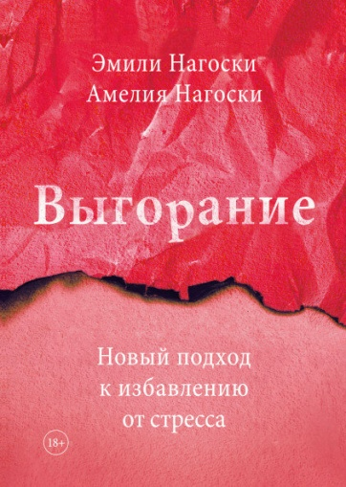
Эмили Нагоски, АмелияНагоски «Выгорание»
Чувствуете выгорание? Преследует усталость, и истощенность сказывается на вашем физическом состоянии? В книге сестёр Нагоски вы найдёте ответы на большинство вопросов, в том числе с чего начать свой путь избавления от стресса и тревожного состояния. При прочтении вы сможете почувствовать, будто притрагиваетесь к чему-то сокровенному, личному, и это будет не ошибочным ощущением. Ведь история, написанная Эмили и АмелиейНагоски, затрагивает каждую женщину. Она открывает читательницам глаза на реальность и учит бороться за собственное «я».

Марина Безуглова «Wellbeing: управление стрессом и развитие креативности»

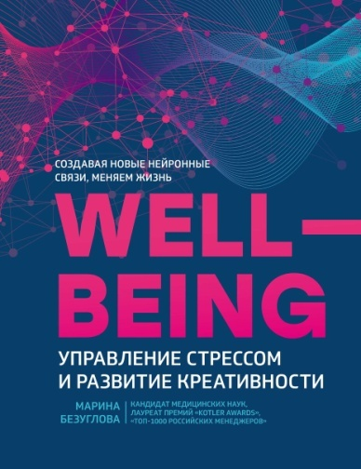
Адаптация зачастую является тяжелым процессом для нас. Незнакомые люди, новые отношения, непредсказуемость в общении — всё это оказывает значительную нагрузку на психику. Поэтому, чтобы справляться с подобными задачами, необходимо обладать стрессоустойчивостью. Книга Марины Безугловой раскрывает секреты этого навыка. Вы не только узнаете о техниках развития стрессоустойчивости, но и научитесь подходить творчески к решению сложных задач. Также автор книги объяснит, почему в приближающуюся эру искусственного интеллекта некоторые когнитивные функции мозга будут проявляться ярче, чем сейчас, адаптируясь под новую реальность.

Марк Мэнсон «Тонкое искусство пофигизма»
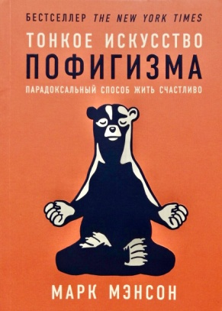
Часто сталкивались со систематической ошибкой выжившего и мучаетесь вопросом, почему одни получают всё, а другие — ничего? Или почему в одинаковых ситуациях кто-то счастлив, а кто-то нет? Тогда эта книга обязательна к прочтению! Жизненная философия ее автора, блогера Марка Мэнсона, следующая — необходимо научиться искусству пофигизма. Расставлять приоритеты и закрывать глаза на культ успеха, который так сильно пропагандируют в нашем обществе. С этой книгой вы научитесь управлять своим мышлением и ставить блоки на отвлекающие обстоятельства. С помощью такой проработки своего сознания вы будете шаг за шагом приближаться к поставленной цели.

МитхуСторони «Без стресса. Научный подход к борьбе с депрессией, тревожностью и выгоранием»
Книга для тех, кто осознал острую необходимость бороться со стрессом здесь и сейчас. Благодаря ей вы научитесь ощущать контроль над импульсивными эмоциями, восстанавливать продуктивность мозговой деятельности, прогоните апатию, а также разберетесь в своих потребностях: будете чутко чувствовать своё тело, осознаете и сформируете режим дня и устойчивые привычки в еде. Главным преимуществом этой книги является то, что ее автор — квалифицированный врач, поэтому все предлагаемые приемы для борьбы со стрессом научно обоснованы.

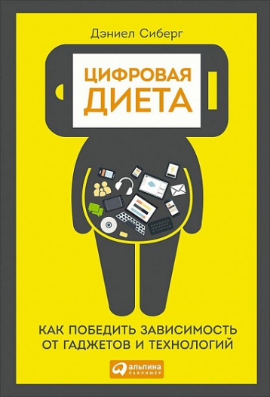
ДэниелСиберг «Цифровая диета. Как победить зависимость от гаджетов и технологий»

Современный мир невозможно представить без электронных устройств и технологий. Гаджеты так красивы, полезны и функциональны, что цивилизованный мир сдается им без боя. Сколько минут в день лично вы способны обходиться без входа в виртуальное пространство? Не так и много. Сиберг предлагает выработать компромисс: не отказываться совсем от гаджетов, но взять их под контроль.

Келли Макгонигал «Хороший стресс как способ стать сильнее и лучше»

На протяжении всей жизни мы переживаем множество стрессов. Они связаны с взрослением, старением, учебой и работой, семьей и здоровьем, финансами и общением. Мы привыкли воспринимать стрессы, как что-то плохое, но на самом деле хорошая встряска — мощный источник энергии и универсальное средство для закалки характера, это наш секретный механизм адаптации к самым тяжелым условиям.

Лин Адамс, Каролин Эммерс «Дневник твоей энергии. Чек-листы, советы, упражнения»

Если вы работаете из дома, на вас упало гораздо больше задач, чем раньше. Теперь нужно реагировать на просьбы домочадцев, готовить себе еду, убирать за собой и мыть посуду после обеда, самостоятельно контролировать начало и конец рабочего дня. Это тратит больше энергии, чем вы думаете, и лучший способ её сохранить — следить за ней и перенаправлять её. Для этого и создан «Дневник».

Дыхательные упражнения для снятия стресса и повышения стрессоустойчивости

- Самое просто дыхательное упражнение для расслабления – это счет. Сядьте на стул желательно с прямой спиной. Расслабьте руки, ноги, шею. Дышите глубоко. Начинайте считать вдохи и выдохи. Дойдя до 10 – начните сначала. Это упражнение легко вернет вас в состояние «здесь и сейчас», позволит ясно и трезво оценивать обстановку.
- Стоя или сидя в удобной позе, сделайте вдох на 2 счета. Сначала вдохните животом, затем наполняйте грудную клетку. Затем медленно выдыхайте на счет 5. После выдоха сделайте паузу на счет 5. Повторите несколько раз. После этого упражнения замедлится сердечный ритм, прояснится мышление.
- Стоя или сидя с прямой спиной, положите указательный палец левой руки на середину лба, большим пальцем зажмите левую ноздрю. Остальные пальцы свободно лежат на правой щеке. Делайте вдох правой ноздрей, а затем зажимайте ее безымянным пальцем, одновременно открывая левую ноздрю и совершая выдох через нее. Затем делайте вдох левой ноздрей, зажимайте, а выдох совершайте правой ноздрей. И так попеременно сделайте несколько раз.
Рисование для снижения глубины стрессовых реакций

Рисование – этопростой и доступный способ релаксации и обретения душевной гармонии.
Нарисуйте свой стресс. Рисунки могут помочь справиться с тяжелыми, неприятными ситуациями, погрузиться в себя и подумать о вечном. Если он будет выглядеть как сумасшедший заяц — посмейтесь над ним, и станет легче.

Создайте себе условия для творчества и отдыха. Тогда никакие отговорки вас больше не остановят. Купите блокноты, альбомы, карандаши и краски. Если каждый раз перед началом работы вам придётся искать лист бумаги и карандаш, никакого творческого отдыха не получится. Найдите тихий и спокойный уголок дома, пойдите гулять в парк — творите там, где вам уютно и спокойно.

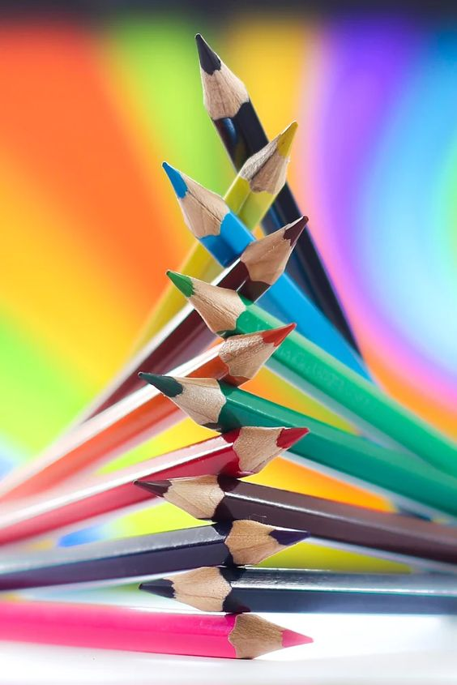
Рисуйте беспорядок. Вас огорчают завалы на столе, но нет никакого желания их разгребать. Попробуйте зарисовать творческий беспорядок. Это очень увлекательно, а еще успокаивает и помогает разобраться в беспорядке в собственных мыслях.

«Говорите» руками. Помните: сложные жизненные ситуации легче преодолеть, если обсудить их, выговориться, проговорить все тревожные или печальные мысли. Но, к сожалению, не всегда это возможно. В таких ситуациях на помощь приходит лист бумаги. Рисовать то же самое, что «говорить» руками.

Рисуйте узоры. Начните с изображения различных кругов, так как их проще рисовать, и они обладают выраженным успокоительным эффектом. Просто зарисуйте узором весь лист. Абстрагирование представляет собой достаточно эффективный способ здоровым образом отвлечься от проблем, а также простимулировать свои творческие способности и мышление!

Заведите альбом с собственными рисунками. Для создания альбома можно использовать особый организационный подход или же собирать в него абсолютно все свои рисунки. Вы можете рисовать все то, что вызывает у вас положительные эмоции, или же все то, что расстраивает вас. Также можно попробовать рисовать эстетически привлекательные для вас вещи.
Попытайтесь завести иллюстрированный дневник, в котором с помощью рисунков вы будете отражать возникающие в определенных ситуациях чувства и идеи. Например, держите этот дневник у кровати и зарисовывайте в нем все то, что ваше воображение рождает во время сна.

Документальные фильмы о стрессе

«Познавательный фильм: стресс»
https://www.youtube.com/watch?v=Jh-Mjbj8X7o

«Как бороться со стрессом и приспособиться к изменениям?Андрей Курпатов отвечает на вопросы»
https://www.youtube.com/watch?v=Kg6df_QuhRM

«Михаил Лабковский. Как справиться со стрессом на работе и дома»
https://www.youtube.com/watch?v=B0kPv96BUbA
«Измените отношение к ситуации. Если взглянуть на проблему под другим углом, вы сможете найти новые решения. Научитесь управлять своей физиологией. Сконцентрируйтесь, когда вы перегружены, находите источники энергии, когда кажется, что сил больше нет, и успокойтесь, когда вы взволнованы или раздражены. Решите проблему. Искорените источник стресса, и вам больше никогда не придется с ним справляться!»

«Поставьте перед собой цель и обозначьте периоды «включения» и «выключения». Для восстановления выбирайте занятия, которые вас расслабляют (например, глубокие вдохи или медитация), либо занятия, которые наполняют вас энергией (например, специальные упражнения). Оптимальный вариант — чередовать их»

«То, что вам неподвластно, привлекает вас, как магнит притягивает металл. Однако, зацикливаясь на факторах, которые вы не можете контролировать, вы автоматически настраиваете себя на стресс и вновь попадаете в замкнутый круг, выхода из которого не видите»

«Подумайте, кем вы хотите быть в «точке горизонта», и о результатах, которых вы хотите добиться, — а затем приложите все усилия, чтобы каждый день хотя бы на шаг приближаться к поставленным целям»

«Несите ответственность за «свою половину пути» Это означает, что вы контролируете только то, что можете контролировать, и при этом несете за свои действия полную ответственность. Следуя этому правилу, вы точно знаете, что ваш вклад эффективен. К тому же вы не тратите свое время, энергию или внимание на «другие 50%», которые вам неподвластны. «Правило 50%» делает вас хозяином ситуации»

«Превращайте препятствия в возможности: измените свое мировосприятие и взгляните на ситуацию с другой стороны»

Цитаты из книги
Шэрон Мельник
«Стрессоустойчивость»

Все в наших руках!

